# Índice

Riesgo crediticio 2

Protección de datos personales 2

Empresas que brindan informes de riesgo crediticio 2

Ejemplos 2

Verificaciones que se realizan antes de abrir cuentas, plazos fijos 3

Documentación necesaria para abrir cajas de ahorro 3

Prevención de lavado de dinero 4

Sistema perfil del cliente 4

BCRA (TODO: Hacer las tablas de los formatos de los registros, sacar los screenshots) 5

Cheques rechazados 5

Archivo Cheques 5

Archivo padrón 5

Cuentacorrentistas inhabilitados por autoridad judicial 6

Cuentacorrentistas inhabilitados por no pago de multa 6

Central de deudores el sistema financiero 7

Difusión masiva 7

Consulta por internet 10

Veraz 11

Veraz Risc 11

¿Qué información contiene Veraz Risc? 11

Situación Judicial 11

Nivel de Actividad 11

Vinculaciones 11

Veraz Credit Bureau 11

Veraz localiza 12

# Riesgo crediticio

## Protección de datos personales

(En el Anexo I está la ley completa)

Ley 25326. ARTICULO 26. — (Prestación de servicios de información crediticia).

1. En la prestación de servicios de información crediticia sólo pueden tratarse datos personales de carácter patrimonial relativos a la solvencia económica y al crédito, obtenidos de fuentes accesibles al público o procedentes de informaciones facilitadas por el interesado o con su consentimiento.

2. Pueden tratarse igualmente datos personales relativos al cumplimiento o incumplimiento de obligaciones de contenido patrimonial, facilitados por el acreedor o por quien actúe por su cuenta o interés.

3. A solicitud del titular de los datos, el responsable o usuario del banco de datos, le comunicará las informaciones, evaluaciones y apreciaciones que sobre el mismo hayan sido comunicadas durante los últimos seis meses y y el nombre y domicilio del cesionario en el supuesto de tratarse de datos obtenidos por cesión.

4. Sólo se podrán archivar, registrar o ceder los datos personales que sean significativos para evaluar la solvencia económico-financiera de los afectados durante los últimos cinco años. Dicho plazo se reducirá a dos años cuando el deudor cancele o de otro modo extinga la obligación, debiéndose hace constar dicho hecho.

5. La prestación de servicios de información crediticia no requerirá el previo consentimiento del titular de los datos a los efectos de su cesión, ni la ulterior comunicación de ésta, cuando estén relacionados con el giro de las actividades comerciales o crediticias de los cesionarios.

## Empresas que brindan informes de riesgo crediticio

Son entidades registrada en el Directorio Nacional de Protección de Datos y cumplen con en el artículo 26 de la Ley 25326. Brindan como servicio informes comerciales que detallan la situación crediticia de personas físicas y jurídicas, mostrando su historia y evolución a traves del tiempo.

Usan fuentes de registros públicos tales como:

* Boletín Oficial
* Inspección General de Justicia
* AFIP
* Banco Central

### Ejemplos

* INFORMAR ARGENTINA S.A. ([www.riesgoonline.com](http://www.riesgoonline.com/))
* INFORMATION SERVICES S.A. – SGB ([www.riesgocrediticio.com](http://www.riesgocrediticio.com/))
* <http://www.activainformes.com.ar/>
* <http://www.dnbarg.com.ar/esp_ps_bcmain.asp>
* <http://www.nosis.com.ar/SitioNosisWeb/SectorLegal/DerechoAcceso.aspx>

## Verificaciones que se realizan antes de abrir cuentas, plazos fijos

1- Entrevista con el cliente para obtener características de la labor o negocio que desarrolla el solicitante.

2- Control de CUIT/CUIL de los titulares en la base de datos de inhabilitados (proporcionada por BCRA).

3- En https://www.afip.gov.ar/bcraafip/deudores.htm se verifican los oficios judiciales asociados con el solicitante.

Con esta dirección se accede al sistema de oficios judiciales (SOJ): sistema informático que permite entre otras cosas el envío por parte de la AFIP al Banco Central, mediante Internet, de todos los oficios judiciales por los que se ordena la traba de embargos generales de fondos y valores.

4- Accede a https://www.afip.gov.ar/mercurio/consultapadron/buscarcontribuyente.aspx para verificar que el CUIT/CUIL pertenezca a un contribuyente registrado.

5- Procedimiento de prevención de lavado de dinero.

## Documentación necesaria para abrir cajas de ahorro

* Fotocopia de constancia del CUIT, CUIL o CDI.
* Fotocopia del DNI, LC, LE.
* Constancia de Domicilio, en caso que no conste en el Documento (fotocopia de algún impuesto o servicio en el que conste el domicilio declarado en la solicitud).
* Fotocopia de Comprobante de Aporte Previsional:
  + Trabajadores en relación de dependencia, siempre que no desarrollen otra actividad que implique su afiliación obligatoria al régimen de trabajadores autónomos: RECIBO DE SUELDO.
  + Beneficiarios del régimen de jubilación, siempre que no se encuentre obligado a efectuar aportes de trabajadores autónomos: fotocopia del último HABER JUBILATORIO.
  + Contribuyentes y responsables a quienes la AFIP le otorgó el Certificado Fiscal para contratar en los términos de la RG AFIP 135: Fotocopia del CERTIFICADO FISCAL mencionado.
  + Trabajadores Autónomos: fotocopia del COMPROBANTE DE PAGO del último aporte al régimen de trabajadores autónomos.
  + Trabajadores no obligados: manifestación por escrito de la causa por la cual no está obligado al pago, redactada por el solicitante en el modelo de nota provisto por el Banco.

## Prevención de lavado de dinero

En cada apertura u operación (cliente ocasional), a efectos de identificar posibles clientes vinculados con actividades terroristas, se ingresa al sitio [www.uif.gov.ar](http://www.uif.gov.ar/), ícono de la bandera argentina y en el menú opción “Listado de Terroristas”. Dicho sitio opera con una base actualizada diariamente a partir de las bases de las [Naciones Unidas](http://www.un.org/spanish/sc/committees/1267/consolist.shtml), la [Unión Europea](http://ec.europa.eu/external_relations/cfsp/sanctions), [Canadá](http://www.international.gc.ca/crime/financing-terro-financement.aspx?lang=eng), el [Reino Unido](http://www.hm-treasury.gov.uk/) y los [Estados Unidos de América](http://www.treas.gov/offices/enforcement/ofac/sdn/). Ingresa el apellido del cliente y hace clic en “Buscar”.

Se elabora también con una periodicidad semestral la Base de Personas Expuestas Políticamente, consultando la totalidad de los sitios citados por la Comunicación “B” 9368 del BCRA:

* http://www.loc.gov/rr/international/portals.html
* http://www.cia.gov./cia/publications/chiefs/index.html
* http://www.rulers.org
* [http://www.argentina.gov.ar](http://www.argentina.gov.ar/)
* [http://www.pjn.gov.ar](http://www.pjn.gov.ar/)
* [http://www.hcdn.gov.ar](http://www.hcdn.gov.ar/)
* [http://www.senado.gov.ar](http://www.senado.gov.ar/)
* [http://www.mrecic.gov.ar](http://www.mrecic.gov.ar/)
* [https://www3.bcra.gov.ar](https://www3.bcra.gov.ar/)

Las personas que se consideran expuestas políticamente se describen en el Anexo III.

Diariamente se verifica en el sitio Web del Boletín Oficial las resoluciones dictadas por el Ministerio de Relaciones Exteriores, Comercio Internacional y Culto sobre la existencia o inexistencia de activos financieros depositados, y cualquier otro tipo de operaciones (incluyendo giros y transferencias) efectuadas o que pretendan efectuar los titulares comprendidos en las resoluciones, así como por las personas y entidades que actúen en nombre de esas personas y entidades o bajo sus órdenes, inclusive respecto de los fondos obtenidos o entidades asociadas a ellas.

### Sistema perfil del cliente

El “Perfil del cliente” permite realizar un monitoreo de las operaciones en base a un “indicador de análisis”, el cual señala los clientes que deben ser sujetos a una mayor revisión de sus legajos.

Este indicador surge de una combinación de riesgos asignados por el Banco, que contempla el tipo de actividad de los clientes, el tipo de operación que realiza (ver Anexo II), y el porcentaje de desvío que existe entre el monto total mensual de sus operaciones, con respecto a la suma asignada oportunamente por el Directorio, con intervención del Departamento de Unidad de Prevención de Lavado de Dinero.

# BCRA (TODO: Hacer las tablas de los formatos de los registros, sacar los screenshots)

El Banco Central de la República Argentina brinda información a través del sitio web y en forma masiva a las siguientes entidades en forma mensual:

A) Las entidades bancarias y a las cajas de crédito cooperativas (Ley 26.173), mediante débito de oficio del arancel correspondiente en la cuenta corriente abierta en esta Insti tución.

B) A las entidades financieras no bancarias, fiduciarios de fideicomisos financieros comprendidos en la Ley de Entidades Financieras y empresas no financieras emisoras de tarjetas de crédito, previo pago del arancel.

C) A los responsables inscriptos en el Registro Nacional de Bases de Datos de la Dirección Nacional de Protección de Datos Personales dependiente del Ministerio de Justicia y Derechos Humanos de la Nación, que hubieran declarado como finalidad principal la “Prestación de Servicios de Información Crediticia”, previo pago del citado arancel.

## Cheques rechazados

El BCRA difunde información a través de un soporte óptico con el siguiente formato para cada archivo.

### Archivo Cheques

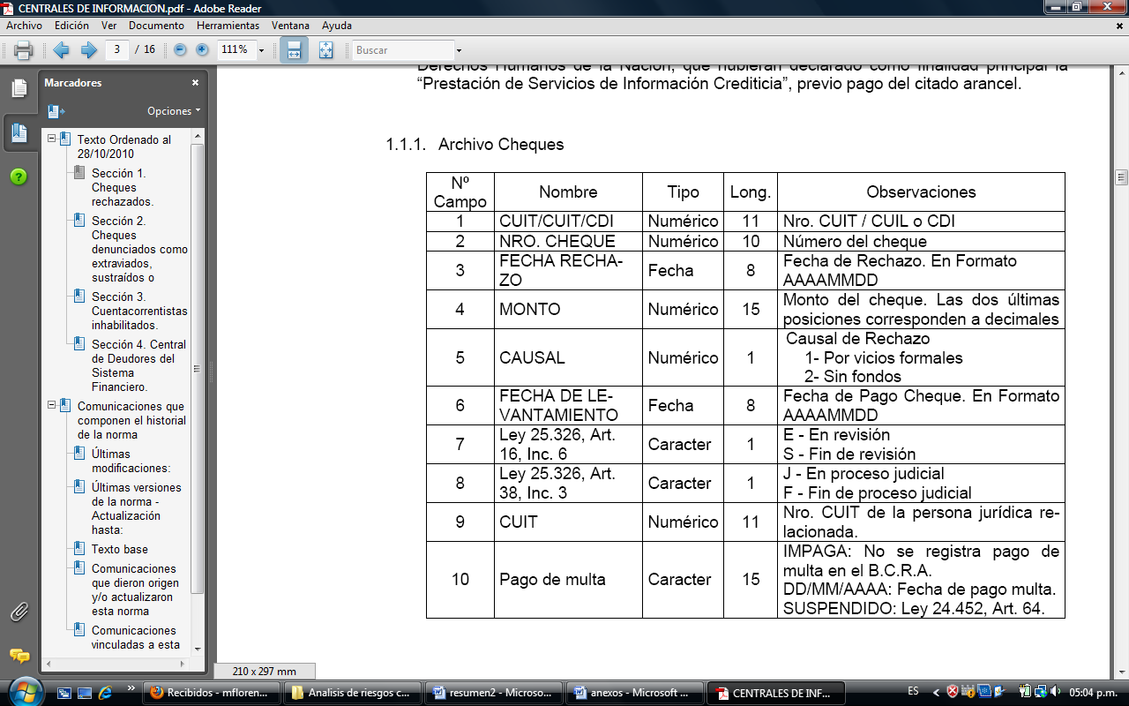

### Archivo padrón

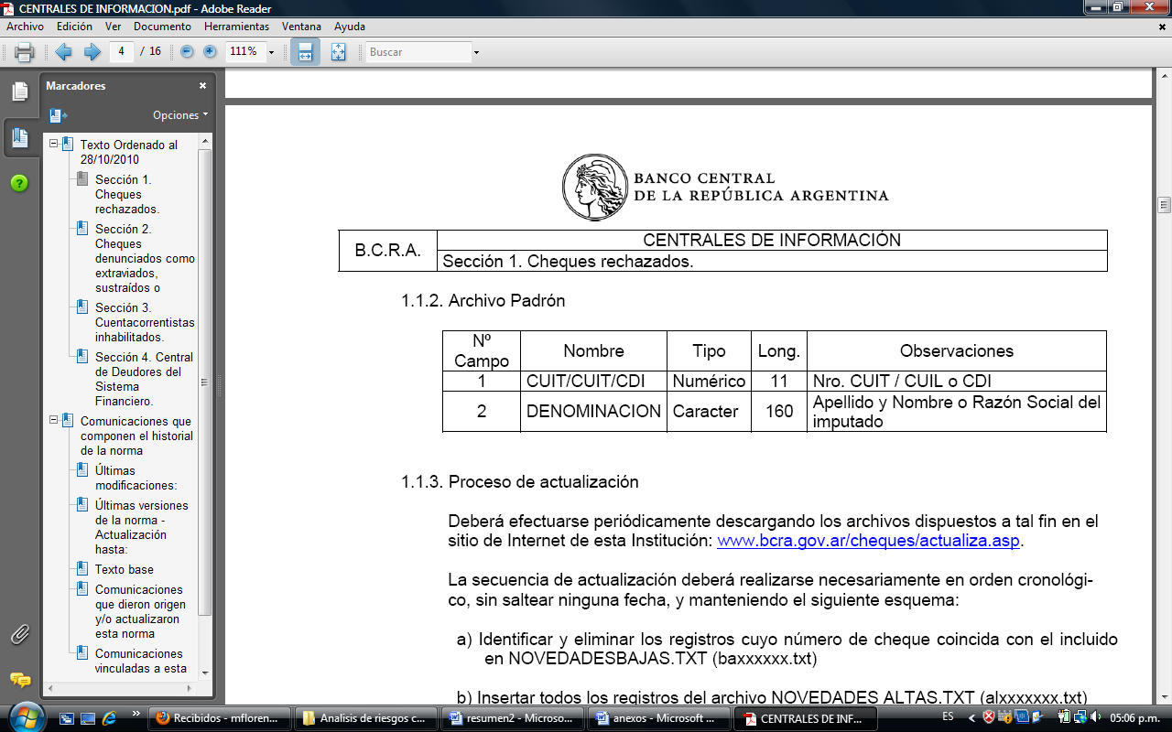

La información sobre cheques se actualiza mediante los archivos que se encuentran en :

<http://www.bcra.gov.ar/cheques/actualiza.asp>

La secuencia de actualización deberá realizarse necesariamente en orden cronológico, sin saltear ninguna fecha, y manteniendo el siguiente esquema:

a) Identificar y eliminar los registros cuyo número de cheque coincida con el incluido en NOVEDADESBAJAS.TXT (baxxxxxx.txt)

b) Insertar todos los registros del archivo NOVEDADES ALTAS.TXT (alxxxxxxx.txt)

c) Insertar todos los registros del archivo Alta al Padrón (Paxxxxxx.txt)

## Cuentacorrentistas inhabilitados por autoridad judicial

Contiene la base de datos de sancionados vigentes. La información reside en www3.bcra.gov.ar.

El formato del registro es el siguiente:



## Cuentacorrentistas inhabilitados por no pago de multa

Contiene una base de datos con inhabilitaciones vigentes. El formato del registro es el siguiente:



## Central de deudores el sistema financiero

### Difusión masiva

Brinda información a través de un soporte óptico a las entidades inscriptas en el Registro Nacional de Bases de Datos de la Dirección Nacional de Protección de Datos Personales dependiente del Ministerio de Justicia y Derechos Humanos de la Nación.

La información incluida en este soporte se limitará a la difusión de:

* Grandes Deudores del Sistema Financiero, cualquiera sea su clasificación.
* Demás deudores que sean informados al menos por una entidad con clasificación 3, 4, 5 ó 6.
* Deudores que hayan sido excluidos de los registros contables en el mes bajo informe por haberse interrumpido las gestiones de cobro.
* Deudores integrantes de las carteras residuales que registren atrasos superiores a 180 días en el cumplimiento de sus obligaciones

El formato del registro es el siguiente:

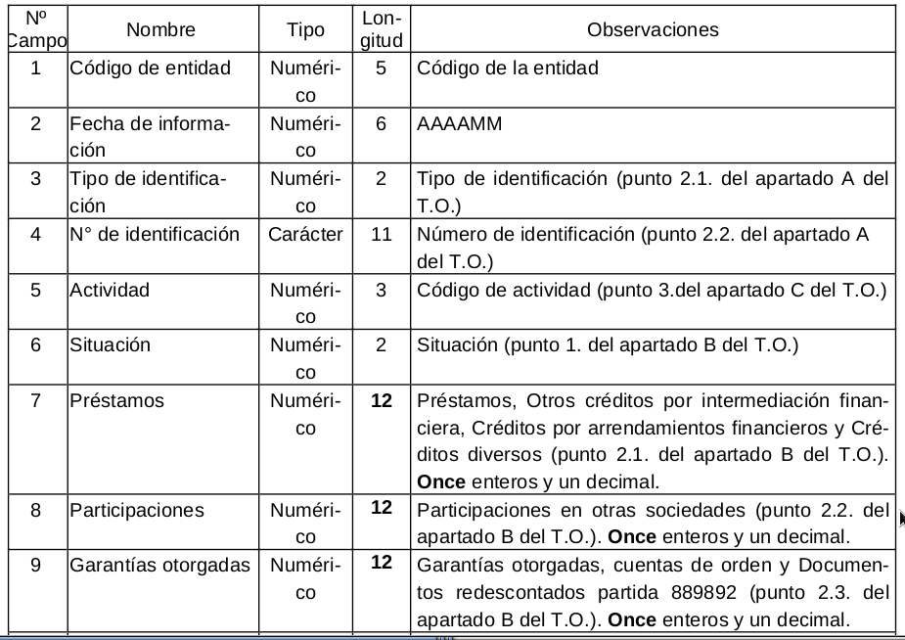

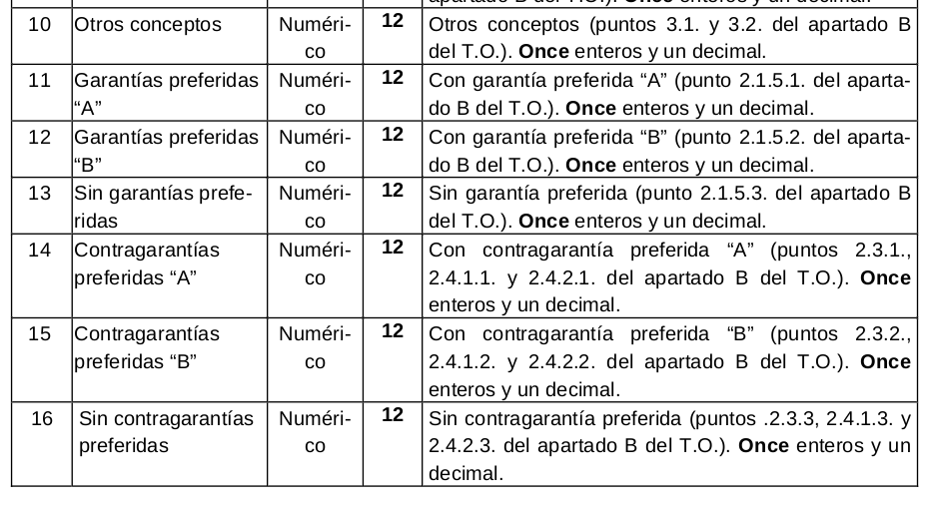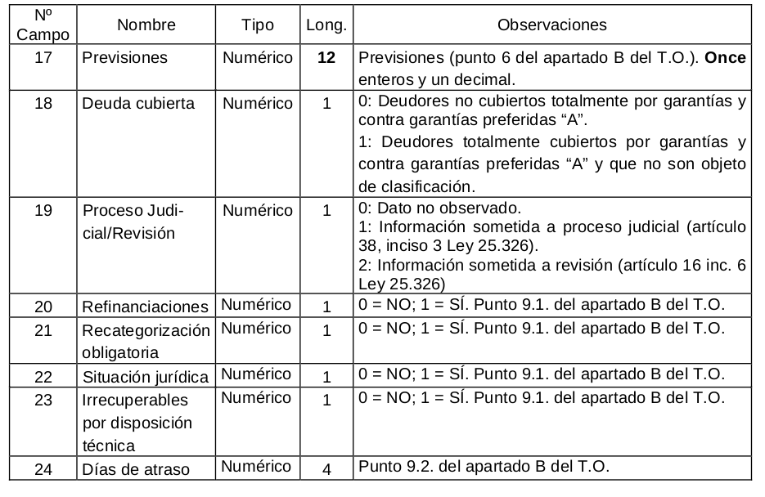

Registro morosos del archivo Morexent.txt:



Registro del padrón de deudores del archivo Padron.txt

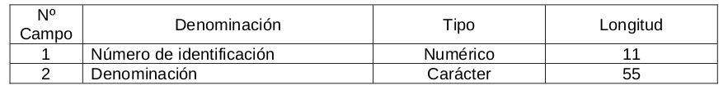

### Consulta por internet

Es posible acceder a informes financieros de una persona a partir del sitio web:

<http://200.70.35.102/cenries/cr010000.asp?error=0>

Como resultado de una consulta por CUIT o CUIL se obtiene:

* Denominación del deudor
* Entidad
* Mes / Año
* Situación
* Monto
* Información sometida a proceso judicial (artículo 38 inc. 3 de la Ley 25.326)
* Información sometida a revisión (artículo 16 inc. 6 de la Ley 25.326).
* Deudores de la cartera de consumo o vivienda en situación dis- tinta a la normal clasificados por:
* Refinanciaciones
* Recategorización obligatoria
* Situación jurídica (concordatos judiciales o extrajudiciales, concurso preventivo, gestión judicial o quiebra)
* Irrecuperables por disposición técnica
* Días de atraso en el pago de las obligaciones de los deudores clasificados según el apartado anterior.

# Veraz

## Veraz Risc

### ¿Qué información contiene Veraz Risc?

* El sistema valida la correspondencia entre el nombre y documentos aportados
* Información bancaria y comercial
  + Cheques rechazados de los últimos 24 meses
  + Deudores del Sistema Financiero y de entidades liquidadas (situación actual e histórica de los últimos 24 meses)
  + Infractores a reglamentaciones del Banco Central de la República Argentina

### Situación Judicial

* Concursos y quiebras
* Juicios comerciales
* Ejecuciones
* Medidas precautorias

### Nivel de Actividad

* Aporta la cantidad de consultas registradas en los últimos 5 años, detallando las entidades financieras o empresas y la fecha en que las efectuaron.

### Vinculaciones

* La base de datos Veraz es de tipo relacional, permitiendo establecer vinculaciones comerciales con otras personas o empresas.

## Veraz Credit Bureau

Cada informe detalla la historia crediticia del solicitante, permitiendo analizar el uso que ha hecho del crédito, los préstamos obtenidos y el cumplimiento en los pagos.

Para el otorgante del crédito, este informe brinda un control cruzado respecto de los datos aportados por el solicitante. De esta manera resulta más fácil determinar el monto del crédito que se puede otorgar a esa persona o empresa.

Este límite protege al solicitante al evitar que pueda contraer más obligaciones que las que realmente puede afrontar.

Asimismo, protege a las entidades bancarias y financieras de los solicitantes que se exceden en sus compromisos y luego no pueden cumplirlos.

## Veraz localiza

Veraz Localiza contiene información de direcciones y teléfonos aportada por clientes. Permite actualizar los datos de sus clientes, localizarlos y verificar la documentación a la hora de brindar un crédito.